2015 m. III PANEVĖŽIO MIESTO MOKINIŲ MUZIKOS OLIMPIADA
I kategorija

Dalyvio kodas .............................
Surinktų balų skaičius .......................

I užduotis. Netrukus skambės Lietuvos valstybės himnas. Klausydami jo atlikite pateiktas užduotis. Fragmentas skambės vieną kartą, užduočiai atlikti skiriama 10 minučių.

1. | Kas atlieka šį kūrinį ?  Pabraukite teisingus atsakymus.
 | A vargonai B fortepijonas C mišrus choras D simfoninis orkestras
Taškai 2
2. | Nurodykite Lietuvos valstybės himno muzikos ir teksto autorių.  Pabraukite teisingą atsakymą.
 | A M.K.Čiurlionis B V.Kudirka C J.Naujalis D Maironis
Taškai 1
3. | Tradiciškai himnu vadinamas patriotinis muzikos kūrinys. Dažniausiai tai yra giesmė, kurios turinio patriotiškumą atskleidžia tekstas. Kurie muzikos kūriniai perteikia himnui būdingą pakilią, iškilmingą, šlovinančią dvasią?  Pabraukti teisingus atsakymus
A W.A. Mozart, Lacrimosa ( „Requem“)
B L. Van Beethoven. Odė „Džiaugsmui“ (Simfonija Nr.9 h-moll
C J.Naujalis „Lietuva Brangi“
D J.S.Bach. Crucifixus (Mišios h-moll)
E S. Šimkus „Lietuviais esame mes gimę“
Taškai 3
Iš viso galimų taškų už I užduotį 0-6

II užduotis. Išklausykite muzikinį pavyzdį. Muzika skambės du kartus. Girdėsite V. Klovos „Ūdrio dainą“ iš operos „Pilėnai“. Išklausę kūrinio ištrauką atsakykite į pateiktus klausimus.

1. | Pažymėkite, kuri melodija iš pateiktų trijų variantų atitinka skambėjusią muziką.
A

. .
B

..
C
Taškai 3

2. | Koks dainininko balsas atlieka solo partiją?  Pabraukite
 | A sopranas B mecosopranas C baritonas
Taškai 1

3. | Kuris teiginys tinkamai apibūdina operą?
A didelis, dažniausiai keturių dalių kūrinys simfoniniam orkestrui;
B sceninis kūrinys simfoniniam orkestrui ir šokėjams;
C didelės apimties sceninis kūrinys simfoniniam orkestrui, chorui ir solistams dainininkams.
Taškai 2
Iš viso galimų taškų už II užduotį 0-6

III užduotis. Kurie iš paminėtų asmenų yra dirigentai? Apibraukite raides.
A Gintaras Rinkevičius B Fredis Merkuris C Viktoras Gerulaitis D Džonas Keidžas
E Igoris Stravinskis F Juozas Domarkas
Taškai 2
Iš viso galimų taškų už III užduotį 0-2

IV užduotis. Atsakykite į pateiktus klausimus.
1. | Pažymėkite dinamikos ženklus
 | A moderato B mezzo forte C pianissimo D crescendo E legato
Taškai 2

2. | Pažymėkite ženklą, kuris paaukština garsą pustoniu.
 | A bekaras B bemolis C diezas D fermata
Taškai 2
Iš viso galimų taškų už IV užduotį 0-4

V užduotis. Suskirstykite taktais.

A

B

Taškai 4 (po 2 už užduotį)
Iš viso galimų taškų už V užduotį 0-4

VI užduotis. Nurodykite metrą.

A

B

Taškai 4 (po 2 už užduotį)
Iš viso galimų taškų už VI užduotį 0-4

VII užduotis. Parašykite, kokie paveiksluose pavaizduoti lietuvių liaudies instrumentai.
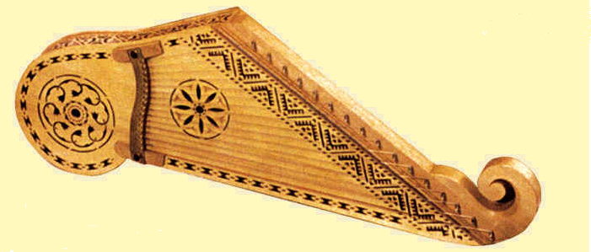 | 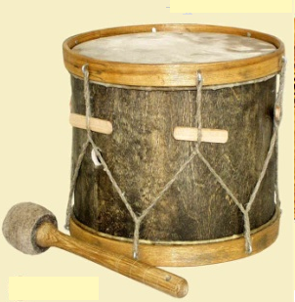
1. | 2.
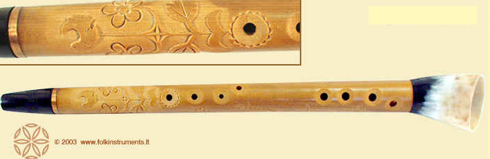 | 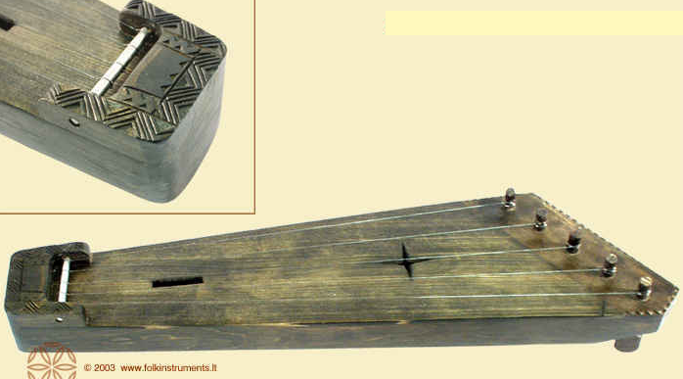
3. | 4.
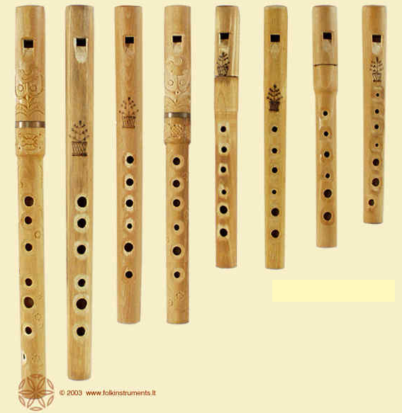 | 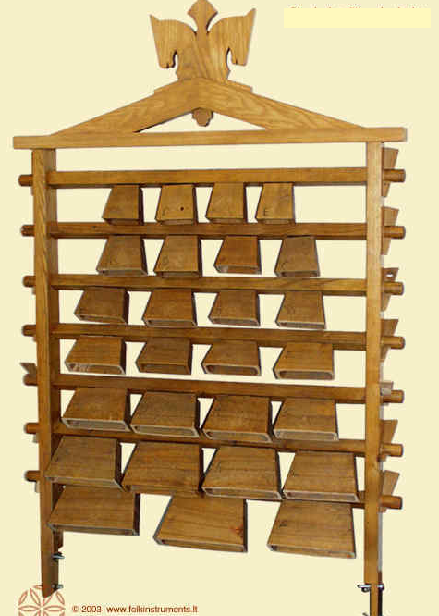
5. | 6.
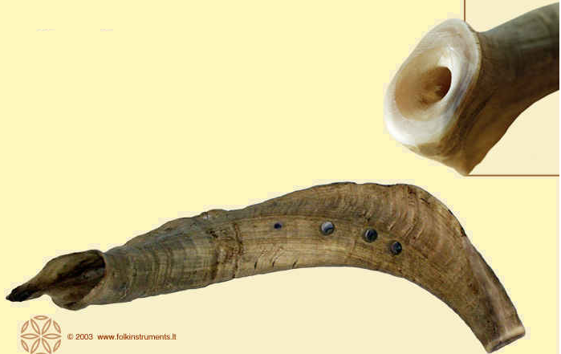 | 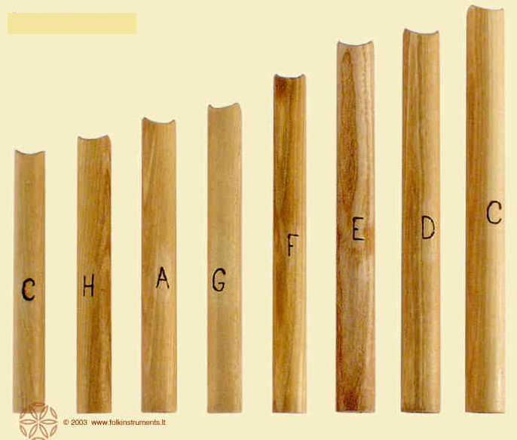
7. | 8.
Taškai 8

Iš viso galimų taškų už VII užduotį 0-8

I vertintojo vardas, pavardė Parašas

II vertintojo vardas, pavardė Parašas

